湛江市气候公报
ZHANJING CLIMATE BULLETIN
2019

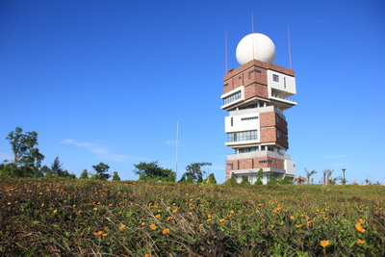
湛江市气象局
2020年3月

气象精神：
准确 及时 创新 奉献
气象工作要求：
一年四季节不放松，每次天气过程不放过
气象工作理念：
高度负责，科学预报，周到服务
气象服务理念：
你的冷暖 在我心中！你若安好 便是晴天

目 录
（摘要） - 2 -
一、2019年基本气候概况 - 3 -
1、气温 - 3 -
2、降水 - 4 -
3、日照 - 5 -
二、2019年主要天气气候事件及其影响 - 6 -
1、气温显著偏高，高温日数多 - 6 -
2、开汛偏早，汛期雨量偏少 - 6 -
3、初台晚，台风强度偏弱 - 6 -
4、强对流、暴雨天气频发（热带气旋除外） - 8 -
5、大雾天气与常年持平 - 9 -
6、寒潮和冷空气 - 9 -
三、2020年气候趋势展望 - 11 -
1、2020年气候趋势展望 - 11 -
2、关注和建议 - 11 -
名词解释： - 13 -

2019年湛江市气候公报

（摘要）
2019年湛江市总体天气气候特征是：开汛早，初台晚，强对流天气频发，局部洪涝重，气温偏高，阶段性秋冬连旱。全市年平均气温较常年显著偏高，年平均降雨量较常年偏少，年降雨量时空分布不均；3月初入汛，较常年偏早，秋、冬季各地出现了不同程度的气象干旱。年内有4个台风影响，其中1个登陆，但台风强度整体较常年偏弱；强对流天气活动频繁，局地出现强降水、强雷电、短时大风、冰雹等强对流天气；大雾天数与常年同期持平；冬季冷空气活动较频繁。据预测：2020年我市气候年景属于一般年景，全市年平均气温23.6～24.2℃，较常年偏高0.4～0.8℃；全市年平均降水量为1300～1600毫米，大部分市县正常或较常年略偏少；年内可能有3～4个台风（含热带低压）影响我市，接近常年或略偏少，有1～2个台风严重影响我市；局地可能出现洪涝灾害、地质灾害及不同程度的干旱灾害，请提前做好相关准备工作，加以防范。
2019年湛江市气候公报

一、2019年基本气候概况

1、气温
2019年湛江全市年平均气温为24.7℃，较常年显著偏高1.3℃，突破1998年24.4℃的历史高值，位居历史首位（图1）。全市各地平均气温较常年偏高1.0℃～1.9℃，除雷州外，湛江、遂溪、廉江、吴川、徐闻的年平均气温均突破当地历史最高记录。全市逐月平均气温在16.7～30.6℃之间，与常年同期相比，除5月持平外，其余各月均偏高，尤其2月偏高4.1℃。全市年最低气温在4.5～10.2℃之间，年最高气温在35.9～38.1℃之间(见表1)。
日最高气温≥35℃的高温天气偏多，全市平均高温日数达24.2天，较常年（12.2天）偏多12天。除吴川外，其余各地高温日数均偏多，各县市高温日数如下：湛江20天、廉江32天、遂溪20天、吴川2天、雷州35天、徐闻36天。
表1 2019年湛江市各地年平均气温、最高、最低气温
 | 湛江 | 廉江 | 遂溪 | 吴川 | 雷州 | 徐闻 | 全市
平均气温(℃) | 24.6 | 24.4 | 24.4 | 24.6 | 24.7 | 25.7 | 24.7
累年均值(℃) | 23.4 | 23.3 | 23.2 | 23.6 | 23.2 | 23.8 | 23.4
距 平 | 1.2 | 1.1 | 1.2 | 1.0 | 1.5 | 1.9 | 0.2
最高气温(℃) | 37.3 | 37.6 | 37.0 | 35.9 | 37.4 | 38.1 | 38.1
历史最高(℃) | 38.4 | 38.0 | 38.9 | 38.5 | 38.7 | 38.8 | 38.9
最低气温(℃) | 8.4 | 6.9 | 4.5 | 8.4 | 7.0 | 10.2 | 4.5
历史最低(℃) | 2.7 | 1.5 | -1.4 | 2.7 | 2.4 | 2.2 | -1.4

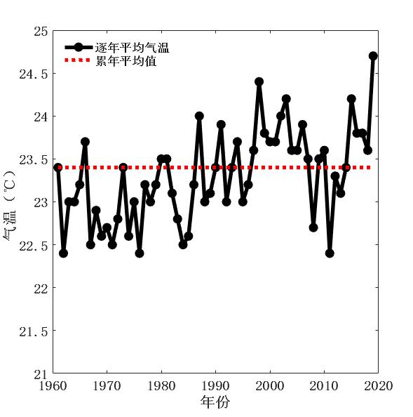
图1 湛江历年年平均气温图（℃)

2、降水
2019年全市各地降雨量在1444.6～1732.8毫米之间，年平均降雨量1468.5毫米，较常年偏少9.8%。全市各月降雨量分布不均匀， 3月至5月、8月降雨量较常年同期偏多，其他各月降雨量偏少，尤其以1、11、12月偏少最为显著，达8成以上；且各地年降雨量分布不均匀，遂溪较常年略偏多，其余各县市年降水量较常年均偏少（见表2、图2），秋、冬季各地出现了不同程度的气象干旱，部分地区旱情重。
全市平均暴雨日数7.0天，较常年（7.7天）偏少0.7天，除了遂溪、雷州暴雨日数较常年偏多外，其余各地均偏少，各县市暴雨日数如下：湛江6天、廉江6天、遂溪8天、吴川7天、雷州9天、徐闻6天。
全市平均雨日数（日雨量≥0.1mm）115.7天，较常年偏少。各县市雨日数如下：湛江116天、廉江124天、遂溪137天、吴川110天、雷州118天、徐闻89天，均较常年同期偏少。

表2 2019年湛江市各地年降雨量
 |  | 湛江 | 廉江 | 遂溪 | 吴川 | 雷州 | 徐闻 | 全市
降水量 | 降水量（mm） | 1432.8 | 1498.4 | 1732.8 | 1487.5 | 1444.6 | 1214.7 | 1468.5
 | 累年均值（mm） | 1690.6 | 1723.0 | 1723.1 | 1598.8 | 1640.7 | 1395.5 | 1628.6
 | 距平百分率 | -15.2% | -13.0% | 0.6% | -7.0% | -12.0% | -13.0% | -9.8%

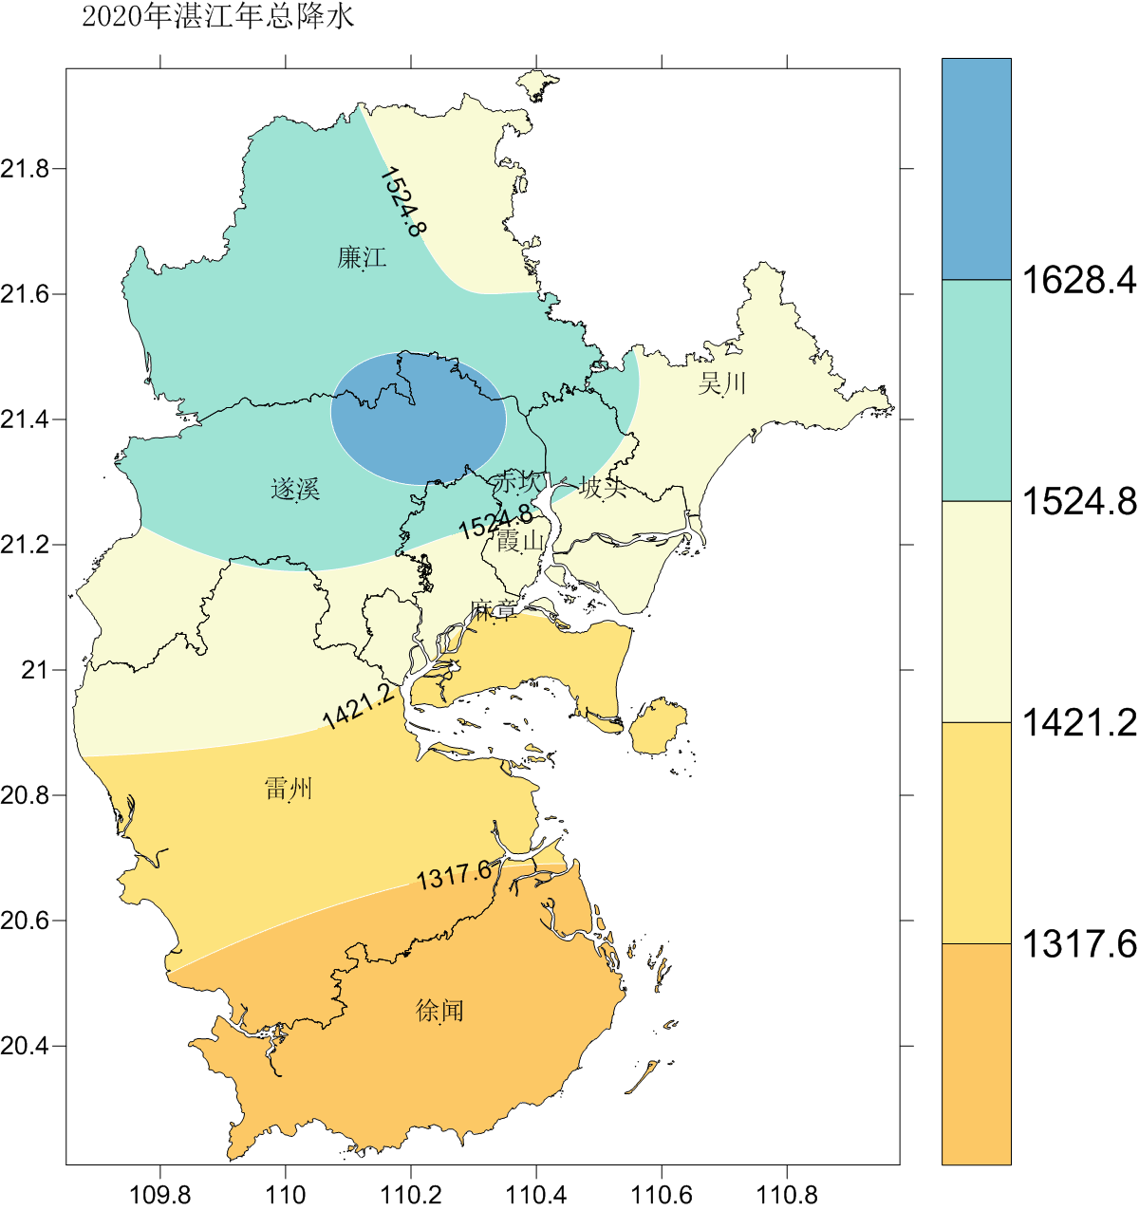
图2 2019年全市年降雨量分布（单位：mm)

3、日照
2019年各县市日照时数在1636.6～2448.2小时之间，全市年平均日照时数1961.2小时，较常年（1924.5小时）偏多。各地年日照时数分布不均匀，湛江、雷州较常年偏少，其他县市较常年偏多（见表3）。

表3 2019年湛江市各地年日照时数
 |  | 湛江 | 廉江 | 遂溪 | 吴川 | 雷州 | 徐闻 | 全市
日照时数 | 年日照时数 | 1829.0 | 1770.9 | 1636.6 | 2096.0 | 1986.4 | 2448.2 | 1961.2
 | 累年均值（小时） | 1912.1 | 1714.8 | 1315.8 | 1992.2 | 2038.2 | 2003.5 | 1924.5
 | 距平百分率 | -4.3% | 3.3% | 24.4% | 5.2% | -2.5% | 22.2% | 1.9%

二、2019年主要天气气候事件及其影响

1、气温显著偏高，高温日数偏多
2019年，全市年平均气温24.7℃，较常年显著偏高1.3℃，突破1998年24.4℃的历史高值，位居历史首位。全市各地较常年平均值偏高1.0℃～1.9℃，其中湛江、遂溪、廉江、吴川的年平均气温也均突破当地历史最高记录。年内除5月与常年同期持平外，其余各月均偏高，尤其是2月偏高了4.1℃。全市平均高温日数达24.2天，较常年（12.2天）偏多12天。除吴川外，其余各地高温日数均偏多。

2、开汛偏早，汛期雨量偏少
今年我市3月初入汛，较常年偏早约一个月，汛期（3月至9月）全市平均降水量1341毫米，较常年同期略偏少，各地出现了不同程度的气象干旱，部分地区旱情重。

3、初台晚，台风强度偏弱
2019年，西北太平洋和南海共有29个台风（中心附近最大风力≥8级）生成，生成个数较常年(25.5个)偏多3.5个。2019年共4个热带气旋（含热带低压）(“木恩”、 “韦帕”、“杨柳”、“剑鱼”)影响湛江（见图3），较常年（3.5个）偏多0.5个，其中台风“韦帕”登陆湛江坡头区沿海。

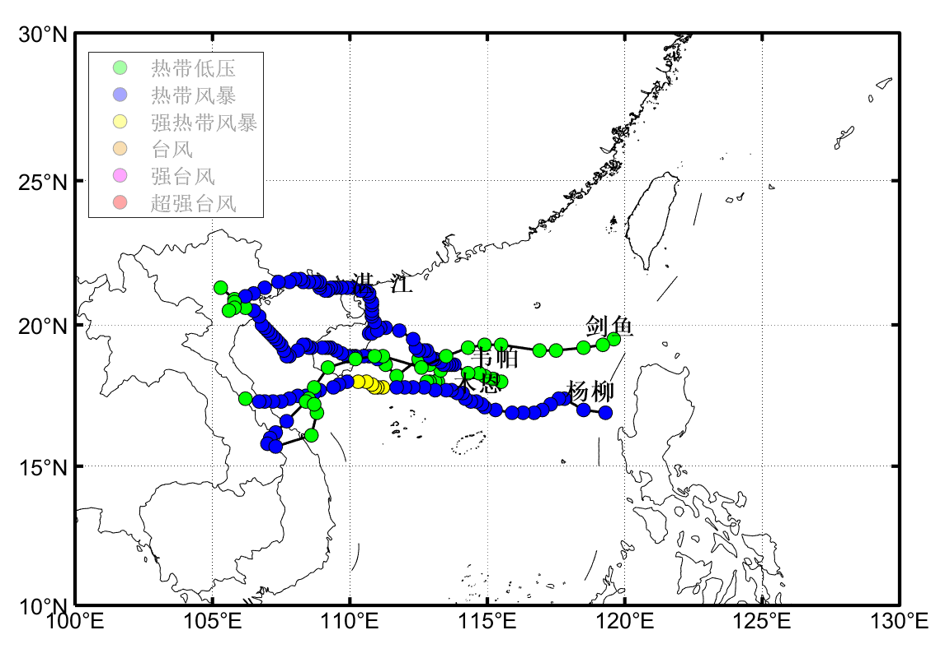

图3 台风路径图
1904号台风“木恩”（热带风暴级）于7月3日00时45分在海南白沙县和乐镇登陆。受其影响，我市各地出现中到大雨、局部暴雨。
1907号台风“韦帕”（热带风暴级）路径复杂多变，三次登陆，影响我市时间长，于8月1日17时40分在湛江坡头区沿海登陆。受台风“韦帕”正面袭击，我市各地普降大暴雨、局部特大暴雨。我市大部分地区出现8到10级阵风，其中徐闻新寮镇录得最大阵风10级（28米/秒）。“韦帕”带来的强降水和大风给农业生产以及人们的生活、交通造成了一定的影响，徐闻局地香蕉折断，部分蔬菜、水稻受浸，甘蔗倒伏；“韦帕”给海运和海上作业带来不利影响，造成琼州海峡停航，对水产养殖业也不利；廉江直接经济损失4927.72万元，水利设施受损，农业经济损失570万元，工矿企业损失12.85万元，公益设施损失35.07万元。但连续的暴雨也使我市局部地区出现的旱情得到彻底解除，有利坡地作物的生长。
受1912号台风“杨柳”（热带风暴级）外围环流影响，8月30到31日我市出现中到大雨、局部暴雨，中南部地区出现8到9级大风，其中徐闻北港镇录得全市最大风力9级（23.6m/s）。“杨柳”给海运和海上作业带来不利影响，造成琼州海峡停航，对水产养殖业也不利。
受1917号台风“剑鱼”（热带风暴级）环流影响，我市中南部出现暴雨到大暴雨，大部分地区出现7到9级的大风。

4、强对流、暴雨天气频发，局部洪涝重（热带气旋除外）
2019年我市出现多次强对流、暴雨天气过程。其中典型的强对流、暴雨天气有：
3月6日，受低层切变线的影响，我市中北部的廉江、遂溪局地出现冰雹天气。
4月1日，受强对流云系影响，我市部分地方出现暴雨到大暴雨降水并伴有8到9级短时大风。
4月12日，受高空槽、切变线和弱冷空气共同影响，我市中北部出现暴雨到大暴雨并伴有8到9级、局部10到11级短时大风，湛江坡头区、雷州东里镇、调风镇和附城镇、徐闻和安镇出现冰雹。
4月13日14时左右，受强对流云团影响，徐闻县和安镇出现50.7m/s（15级）的极端雷雨大风天气。
5月下旬，受持续增强的西南季风影响，“龙舟水”降雨频密，廉江出现2天暴雨过程。
5月25到29日，徐闻连续多日出现雷雨大风，其中最大风力为25.8米/秒（10级）。

5、大雾天气与常年同期持平
2019年我市大雾天气明显，雾日数较常年同期持平，其中湛江、遂溪、徐闻雾日数较常年同期偏少，其余各地偏多。各县市雾日数如下：湛江出现16天、廉江14天、遂溪20天、吴川14天、雷州33天、徐闻9天。大雾主要出现在1月至3月，特别是2月大雾天气较严重，早晚出现了连续多天的浓雾天气，部分时段伴随出现“回南天”现象，对高速公路一度出现交通管制情况，特别是受浓雾影响，琼州海峡渡轮停航。由于大雾对人体呼吸道系统有不利影响，因此也给市民的日常生活和工作带来不利影响。

6、寒潮和冷空气
2019年1月、2月、3月、11月、12月冷空气活动较频繁。
1月冷空气影响频繁，出现3次明显冷空气过程。其中，1-3日，强冷空气影响，廉江录得过程最低气温7.7℃；15-18日，较强冷空气影响，廉江、遂溪录得过程最低气9.9℃；22-24日，较强冷空气影响，廉江录得过程最低气温10.0℃。
2月主要有3次明显冷空气过程，其中，1-2日，受中等偏强冷空气影响，遂溪录得过程最低气温13.5℃；11-12日，受中等偏弱冷空气影响，廉江录得过程最低气13.7℃；22-25日，受中等偏强冷空气影响，廉江录得过程最低气温11.3℃。
3月主要有2次明显冷空气过程，其中，7-12日，受中等强度冷空气影响，廉江录得过程最低气温14.8℃；23～2 6日，受中等强度冷空气影响，廉江录得过程最低气温13.0℃。
11月主要有1次明显冷空气过程，其中，26至27日，受中等强度冷空气影响，我市气温出现明显的下降，26日我市五日滑动平均气温为21.8℃，达到入秋标准。
12月主要有2次明显冷空气过程，其中，6日起，受较强冷空气不断补充影响，我市各地气温逐渐下降。7日早晨遂溪出现了最低气温4.5℃，观测站连续两天出现霜冻。
冷空气影响频繁，对畏寒动、植物生长活动有一定影响，对水产养殖业也有一定影响；冷空气影响期间，海上风力较大，对海上航行船只、渔业运输有影响。

7、秋冬干燥少雨，气象干旱发展
10月下半月以来，我市降水持续偏少。10月16日至12月31日，我市平均降雨量15.3毫米，较常年同期偏少80%。各地降雨量分别为（毫米）：湛江19.9、廉江7.0、遂溪9.0、吴川10.9、雷州27.8、徐闻18.3。根据综合干旱监测指数（CI）监测，我市除湛江市区部分地区为中旱外，其余地区均为重度干旱以上的气象干旱（见图4）。其中廉江、吴川和遂溪的部分地区为特旱，遂溪南部、吴川南部、市区部分地区、雷州、徐闻为重旱。
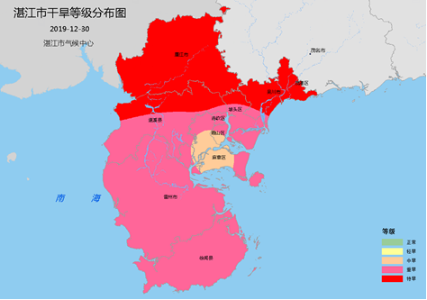

三、2020年气候趋势展望

1、2020年气候趋势展望
2020年我市气候趋势年景属于一般年景。预计，2020年全市年平均气温23.6～24.2℃，较常年偏高0.4～0.8℃；全市年平均降水量为1300～1600毫米，大部分市县正常或较常年略偏少。主要气象要素及重大气候灾害趋势预测如下：
气温和降水预测：2020年1-3月，全市气温大部地区偏高2℃以上，降水大部偏多2到3成。前汛期（4-6月）大部分地区气温偏高0.5～1.0℃，总雨量380～620毫米，降水大部地区较常年持平。后汛期（7-9月）平均气温略偏高，总雨量600～820毫米，降水大部分地区正常或略偏少。10-11月，全市平均气温偏高，大部地区降水偏少10%～20%。
暴雨趋势预测：汛期内我市暴雨日数大致与常年持平，但局地可能出现大暴雨以上的极端强降水。需防范强台风引发较严重的局地洪涝灾害和地质灾害。
台风趋势预测：影响我市的台风（含热带低压）有3～4个，较近常年正常至略偏少，有1～2个台风严重影响我市。各月分布大致是：7月1个，8月1～2个，9月1个。初台略偏晚，终台正常略偏早。

2、关注和建议
前汛期是强对流天气频发期，需注意防御强降水、雷电、大风和冰雹等强对流天气，以及突发性强降水、局地雷击灾害和短时大风引发的次生灾害。后汛期则辐合带影响频繁、台风活跃、降雨阶段性明显而降雨量集中，要做好抗御台风袭击的准备，各大、中型水库要做好科学蓄水和排洪的工作。全球变暖背景下，极端天气气候事件呈多发频发趋势，请有关方面密切关注气象部门的最新预报预警。

名词解释：
1.常年平均：按WMO（世界气象组织）规定，以1981～2010年平均值为常年平均值。
2.历史：有气象观测记录以来。
3.距平：当年值与常年平均值之差。
4.雨日：日雨量≥0.1毫米。
5.暴雨：日雨量50毫米～99.9毫米之间。
6.大暴雨：日雨量100毫米～249.9毫米之间。
7.特大暴雨：日雨量大于250毫米。
8.大风：阵风风速≥17.2米/秒（8级）。
9.高温：日最高气温≥35℃。
10.低温：日最低气温≤5℃。

